Załącznik nr 4d do SWZ
składany razem z ofertą

IR.271.14.2024.MT

Opis Przedmiotu Zamówienia / Formularz cenowy

dla CZĘŚCI IV

„Dostawa wyposażenia gabinetu terapeutycznego do integracji sensorycznej w ramach zadania Zakup wyposażenia i pomocy dydaktycznych w ramach projektu „Akademia Młodych w Tarnawatce”

L.P | Zadanie w WoD | Nazwa | Specyfikacja | Zdjęcie poglądowe | Ilość sztuk | Wartość netto | Wartość brutto | Gwarancja producenta
1 | 4.1. Dostosowanie i wyposażenie gabinetu terapeutycznego Zestaw do integracji sensorycznej | Rama z zawiesiami TYP „T” wersja standard- 6 haków | W skład oferowanego zestawu wchodzą:  Zawieszenie z zawiesiami w wersji "T" to metalowa konstrukcja wykonana w formie rozbieralnego stojaka, wyposażona w dodatkowe ramię z podporą zwiększającą do sześciu ilość stanowisk do podwieszeń urządzeń, stosowanych w rehabilitacji zaburzeń integracji czynności zmysłowych w terapii metodą SI.  Dane techniczne: (+/- 10 cm)  Długość [cm]: 290  Wysokość [cm]: 240  Szerokość [cm]: 350  Podstawa i belki pionowe zabezpieczone oraz obszyte materiałem, łatwym w utrzymaniu czystości.  Spełnia wymagania Ustawy z dnia 7 kwietnia 2022r o wyrobach medycznych | 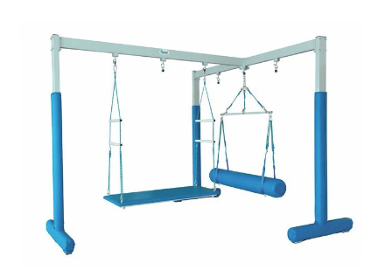 | 1
2 | 4.1. Dostosowanie i wyposażenie gabinetu terapeutycznego Zestaw do integracji sensorycznej | materac rehabilitacyjny składany | Wymiary materaca:  -długość: 900cm (+/- 5 cm)  -szerokość: 90cm (+/- 5 cm)  -grubość: min. 10cm.  uchwyty umożliwiające jego swobodne przenoszenie  wpisany do rejestru wyrobów medycznych | 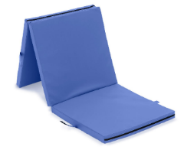 | 1
3 | 4.1. Dostosowanie i wyposażenie gabinetu terapeutycznego Zestaw do integracji sensorycznej | Platforma wisząca | Platforma podwieszana prostokątna  Wymiary siedziska(+/- 5 cm)  długość 120 cm, szerokość 60 cm | 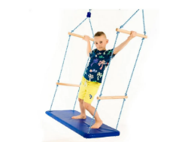 | 1
4 | 4.1. Dostosowanie i wyposażenie gabinetu terapeutycznego Zestaw do integracji sensorycznej | Platforma wisząca okrągła | Platforma wisząca przeznaczona jest do dostarczania biernej stymulacji przedsionkowej dzieciom o obniżonej sprawności ruchowej.  Dane techniczne:  Średnica: min. 90 cm | 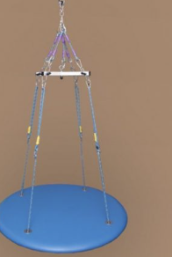 | 1
5 | 4.1. Dostosowanie i wyposażenie gabinetu terapeutycznego Zestaw do integracji sensorycznej | Huśtawka T | Przyrząd przeznaczony do aktywizacji pracy zginaczy w rehabilitacji zaburzeń integracji czynności zmysłowych do terapii metodą SI. Dostarcza wrażeń przedsionkowych, umożliwia ćwiczenia koordynacji wzrokowo-ruchowej.Huśtawka T ma kształt odwróconej litery T.  Wymiary (+/- 5 cm)  długość siedziska – 85 cm  szerokość siedziska – 20 cm | 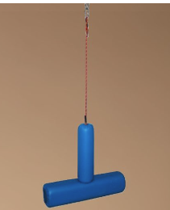 | 1
6 | 4.1. Dostosowanie i wyposażenie gabinetu terapeutycznego Zestaw do integracji sensorycznej | Huśtawka HT - z możliwością ruchu rotacyjnego | Huśtawka należy do podstawowych narzędzi pracy terapeuty SI.  Służy głównie do stymulacji przedsionkowej i wzmacniania koordynacji ruchowo-wzrokowej.  Huśtawka HT pozwala na realizację ćwiczeń w różnych pozycjach, np. leżącej, siedzącej.  Przyrząd ten umożliwia ruch liniowy przód - tył, ruch na boki oraz co ważne również ruch rotacyjny.  Dopuszczalnie obciążenie  150 kg | 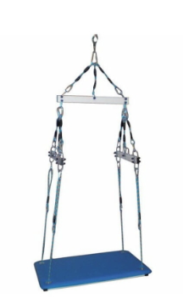 | 1
7 | 4.1. Dostosowanie i wyposażenie gabinetu terapeutycznego Zestaw do integracji sensorycznej | Hamak terapeutyczny | wymiary: 50 x 100 cm (+/- 5 cm) (powierzchnia do leżenia)  maksymalne obciążenie: 60 kg | 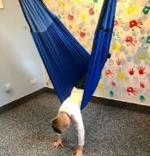 | 1
8 | 4.1. Dostosowanie i wyposażenie gabinetu terapeutycznego Zestaw do integracji sensorycznej | Trampolina śr. 120cm | Rama trampoliny wykonana jest z grubej stali lub innego trwałego materiału . Stelaż podparty na min 6 nogach o antypoślizgowych stópkach. Maksymalne obciążenie 100 kg.  śr. 120 cm (+/- 5 cm) | 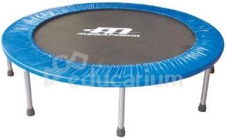 | 1
9 | 4.1. Dostosowanie i wyposażenie gabinetu terapeutycznego Zestaw do integracji sensorycznej | Gruszka | Gruszka rehabilitacyjna do terapii SI wprowadza stymulację taktylną. Wspomaga proces somatognozji oraz ułatwia pracę przy zachowaniu symetrii ciała kształtując linię środkową ciała, a później integrację, koordynację obustronną. | 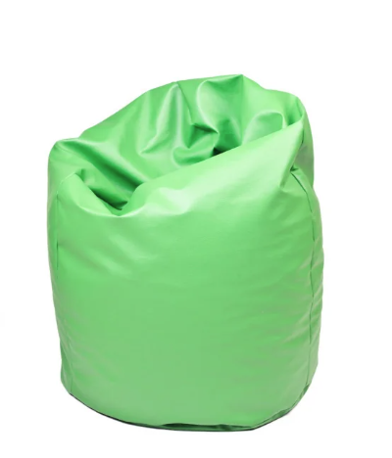 | 1
10 | 4.1. Dostosowanie i wyposażenie gabinetu terapeutycznego Zestaw do integracji sensorycznej | Huśtawka Konik okrągły z regulacją długości lin | Konik to jedna z podstawowych huśtawek do terapii Integracji Sensorycznej, pozwala na ćwiczenia równoważne oraz z ruchem linowym i rotacyjnym. Długość min. 150 cm, regulowane liny, wykonany z możliwie lekkich i bezpiecznych materiałów. | 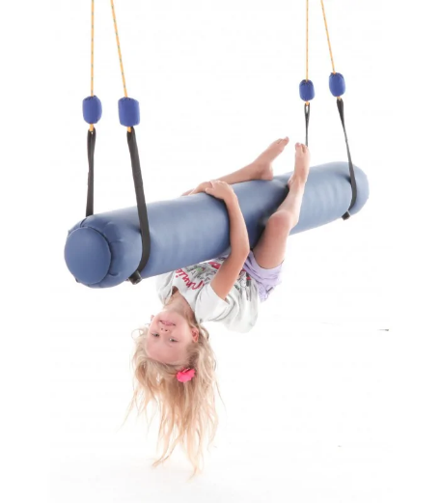 | 1
11 | 4.1. Dostosowanie i wyposażenie gabinetu terapeutycznego Zestaw do integracji sensorycznej | Deska rotacyjna | Deska rotacyjna przeznaczona do wykonywania Testu Oczopląsu Porotacyjnego wg J. Ayres oraz do ćwiczeń wspomagających układ przedsionkowy i proprioreceptywny. Ponadto stymuluje przekroczenie linii środkowej ciała oraz kształtuje obustronną koordynację.  Wysokość [cm]: min. 10  Szerokość [cm]: 50 (+/- 5)  Długość [cm]: 50 (+/- 5) | 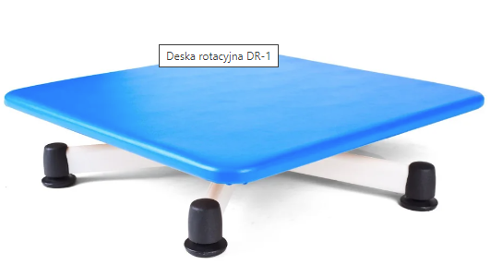 | 1
12 | 4.1. Dostosowanie i wyposażenie gabinetu terapeutycznego Zestaw do integracji sensorycznej | Deska do ćw. równoważnych - kołyska duża | Deska do ćwiczeń równoważnych przeznaczona jest do ćwiczeń równowagi w różnych pozycjach - od leżącej do stojącej.  Wymiary (+/- 5 cm)  Wysokość [cm]: 15  Szerokość [cm]: 50  Długość [cm]: 120 | 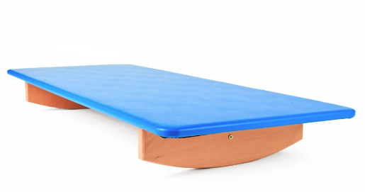 | 1
13 | 4.1. Dostosowanie i wyposażenie gabinetu terapeutycznego Zestaw do integracji sensorycznej | Grzybek SI | Grzybek ma wbudowaną regulację długości liny, dzięki czemu łatwo dostosujesz wysokość zawieszenia do osoby ćwiczącej (minimalna długość liny 50 cm a maksymalna 90 cm).  Grzybek odpowiednio zawieszony pozwala na uzyskanie ruchu rotacyjnego, orbitalnego lub liniowego, co pozwala na wiele kombinacji ćwiczeń stymulujących układ propriocepcji, przedsionkowy i wzrokowy.  Sprzęt wykorzystywany do kształtowania obustronnej koordynacji ruchowej, reakcji równoważnych, koordynacji wzrokowo-ruchowej, integracji odruchów tonicznych /szczególnie Tonicznego Odruchu Błędnikowego/ , wzmacniania napięcia mięśni posturalnych /zginaczy i prostowników/ oraz ogólnej stymulacji układu nerwowego poprzez silne bodźcowanie receptorów układu przedsionkowego i proprioceptywnego.  Wymiary:  średnica siedziska min. 60 cm | 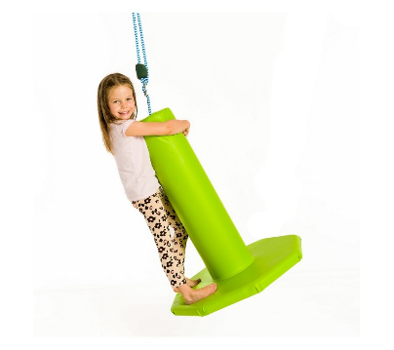 | 1
14 | 4.1. Dostosowanie i wyposażenie gabinetu terapeutycznego Zestaw do integracji sensorycznej | Huśtawka Helikopter gruby, miękki z regulacją długości lin | Helikopter sensoryczny to sprzęt podwieszany do terapii Integracji Sensorycznej który pozwala na bardzo wiele ćwiczeń w tym do bardziej wymagających i dostarczających bardzo mocnych bodźców sensorycznych. Można korzystać zarówno z 4 szelek – pozycja leżąca, jak i z dwóch – pozycja siedząca.  Produkt zawiera karabińczyki, haki do podwieszania. | 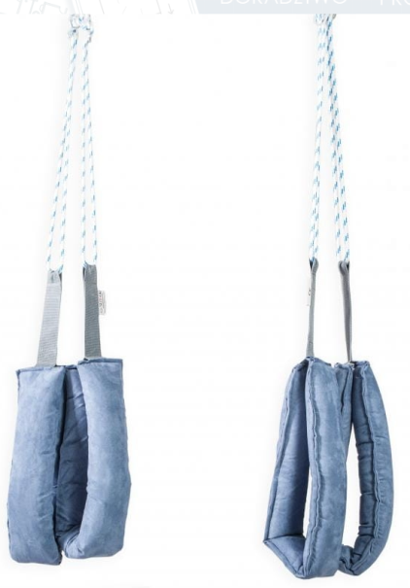 | 1
15 | 4.1. Dostosowanie i wyposażenie gabinetu terapeutycznego Zestaw do integracji sensorycznej | Beczka SI | Beczka umożliwia stymulację trzech układów: przedsionkowego, proprioceptywnego oraz dotykowego. Beczka jest lekka, miękka, doskonała dla dzieci z obniżonym napięciem mięśniowym.  Dane techniczne  długość– 60 cm (+/- 10 cm)  średnica wewnętrzna – min. 40cm | 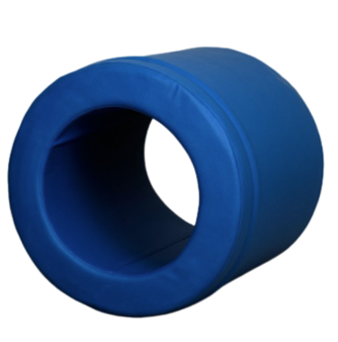 | 1
16 | 4.1. Dostosowanie i wyposażenie gabinetu terapeutycznego Zestaw do integracji sensorycznej | Piłki do ćwiczeń | Wykonany ze szczególnie mocnego tworzywa sztucznego  Zestaw  1x średnica: 85 cm  1x średnica: 45 cm  1x średnica: 65 cm  maksymalna waga użytkownika: 100 kg  dołączona pompka | 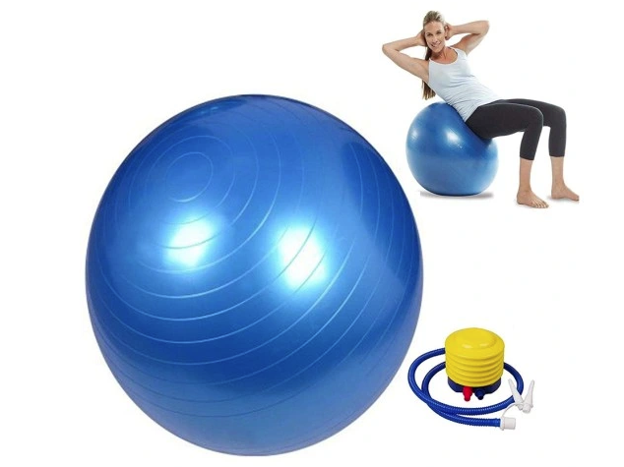 | 1
17 | 4.1. Dostosowanie i wyposażenie gabinetu terapeutycznego Zestaw do integracji sensorycznej | Klin | Długość [cm]: min.30  Szerokość [cm]: min.50  Wysokość [cm]: min. 15  Klin przeznaczony jest do wykonywania różnorodnych ćwiczeń. Główne pozycje, to pozycja leżąca, klęczna i siedząca. | 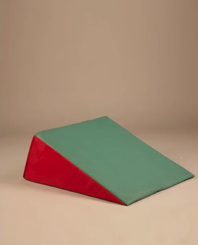 | 1
18 | 4.1. Dostosowanie i wyposażenie gabinetu terapeutycznego Zestaw do integracji sensorycznej | Deskorolka duża | Wymiary: 40×60 cm (+/- 5 cm)  Deskorolka zawiera uchwyt umożliwiający zaczepienie liny.  Brzegi są  zabezpieczone co zwiększa bezpieczeństwo. | 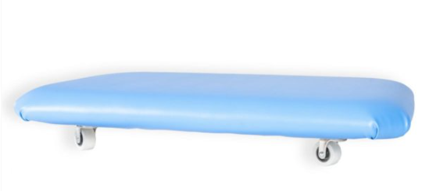 | 1

.......................................................................... ………………………………………………………………..
(miejscowość, data) (podpis)

